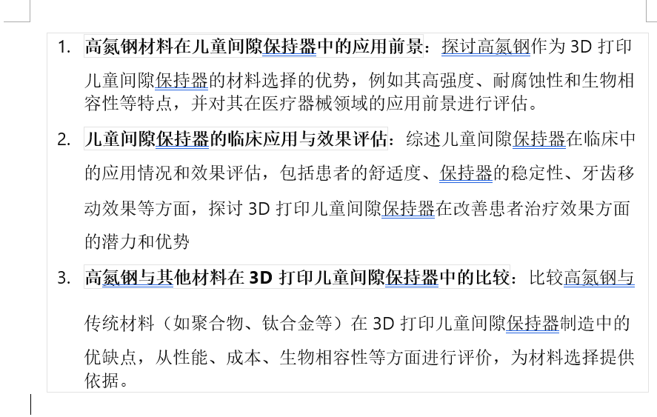

1. 确定题目
2. 确定内容框架，思路
3. 明确分工
4. 要求：
5. 写论文切记口语化，学习模仿别人论文话术
6. 文字自己写，切不可大篇幅复制粘贴别人的，自己写的一段要查重；涉及学术造假问题咱不干
7. 可让chatgpt润色降重之类的，但文字逻辑一定再理一下，他不负责的
8. 注意要参考近期文章，五年内，可多收集整理几篇文章，自己再综合整理写出来
9. 参考别人的标注清楚参考文献、做好文献引用